

本科生毕业设计[论文]

M公司游戏研发流程优化研究

院 系 管理学院
专业班级 物流1801班
姓 名 郭甫一鸣
学 号 U201816036
指导教师 徐和

2022年 5 月 30日

学位论文原创性声明

本人郑重声明：所呈交的论文是本人在导师的指导下独立进行研究所取得的研究成果。除了文中特别加以标注引用的内容外，本论文不包括任何其他个人或集体已经发表或撰写的成果作品。本人完全意识到本声明的法律后果由本人承担。

作者签名： 年 月 日

学位论文版权使用授权书

本学位论文作者完全了解学校有关保障、使用学位论文的规定，同意学校保留并向有关学位论文管理部门或机构送交论文的复印件和电子版，允许论文被查阅和借阅。本人授权省级优秀学士论文评选机构将本学位论文的全部或部分内容编入有关数据进行检索，可以采用影印、缩印或扫描等复制手段保存和汇编本学位论文。
本学位论文属于 1、保密囗，在 年解密后适用本授权书
2、不保密囗 。
（请在以上相应方框内打“√”）

作者签名： 年 月 日
导师签名： 年 月 日

摘 要
近年来，随着国内游戏行业的快速发展，出现了一批具备强大内容研发能力的游戏公司。这些公司在面临游戏行业的激烈竞争时，即体现出自己高质量的内容生产水准，也暴露出结构不合理，流程混乱、效率低下等问题。如何做好游戏研发过程的进度管理和项目规划，寻找合适的开发模式，是新一代游戏公司需要面对的主要问题。
本文论述了M公司游戏研发流程的应用研究，通过分析公司现状和具体项目，对比行业标杆公司游戏研发流程，结合项目管理，流程优化，游戏科研相关的理论研究，分析M公司现有游戏的研发流程，职位构成，工作流，管理模式等，结合游戏项目中主要的开发模式，找出M公司研发流程中存在的问题，确定了四个优化方案：选择合适的开发模式、优化研发具体流程、选用行业前沿技术、提升游戏研发实力。本研究为游戏研发团队完善研发流程提供了一些可行性的建议。

关键词：项目管理；项目流程优化；敏捷开发；游戏研发；QFD

Abstract
In recent years, with the rapid development of the domestic game industry, a number of game companies with strong content research and development capabilities have emerged. When these companies face the fierce competition in the game industry, they not only show their high-quality content production standards, but also expose problems such as unreasonable structures, chaotic processes, and low efficiency. How to do a good job in the progress management and project planning of the game development process, and how to find a suitable development model are the main problems that the new generation of game companies need to face.
This thesis discusses the application research of M company's game development process. By analyzing the company's current situation and specific projects, comparing the game development process of industry benchmark companies, combining project management, process optimization, and game research related theoretical research, it analyzes the development of M company's existing games. Process, position composition, workflow, management mode, etc., combined with the main development methods in the game project, to find out the problems existing in the R&D process of M company, and determine four optimization plans: select the appropriate development mode, optimize the specific R&D process, select frontier technologies in the industry to enhance the hard power of game R&D. This research provides some feasible suggestions for the game development team to improve the development process.

Key Words：project management; process improvement of project; agile development；game research and development; quality function development

目 录
摘要 Ⅰ
Abstract Ⅱ
1 绪论 1
1.1 研究背景与研究意义 1
1.1.1 研究背景 1
1.1.2 研究意义 1
1.2 文献综述 2
1.3 研究方法与论文框架 5
1.3.1 研究方法 5
1.3.2 论文框架 6
2 公司的现状与案例分析 7
2.1 M公司概况 7
2.2 M公司研发流程现状分析 8
2.3 M公司研发流程问题分析 12
2.3.1 企业开发模式分析 12
2.3.2 企业管理模式分析 12
2.3.3 M公司SWOT分析 13
3 M公司项目流程优化方案 17
3.1 基于QFD的公司研发流程现状分析 17
3.2 开发模式优化 23
3.3 提升公司研发能力 25
3.3.1 游戏研发前沿技术的应用 25
3.3.1 结合研发流程的员工培养策略 26
3.3.2 完善游戏工业矩阵 27
3.4 流程优化 27
3.4.1 pipeline平台搭建 27
3.4.2 项目具体流程优化 28
4 结论与展望 32
4.1 研究成果 32
4.2 未来展望 33
致谢 34
参考文献 35

1 绪论

1.1 研究背景与研究意义

1.1.1 研究背景
随着时代发展，游戏日益成为不容忽视，具备强大竞争力的娱乐方式和文化载体。在这期间，伴随国内游戏工业的逐步完善，具有强大研发能力的新一代游戏公司应运而生。M公司得益于国内游戏产业的快速崛起以及其强大的创新能力，以强大的美术研发实力闻名业界，在移动端网络游戏中占据着重要的地位,入选了《2021-2022年度国家文化出口重点项目公示名单》。但与此同时，游戏行业的竞争也在逐步加剧，提高游戏研发流程的效率，成为每一个游戏公司不得不面对的关键问题。M公司是非常年轻的企业，结构不合理，流程混乱的问题依旧存在，如何做好项目管理和流程规划，寻找合适的开发模式，是M公司提升竞争力的重要环节。
在此背景下，需要引入项目管理与流程优化相关的内容。在经济全球化的大背景和新兴技术产业革命的推动下，项目管理已近不局限于传统产业，开始应用于新兴技术领域。随着新一轮技术革命的爆发，项目管理在各领域展现出惊人的适应力和创新力。面对较高的技术要求和多变的需求，自身行业背景的快速变化，专业的项目管理经验逐渐在各自领域发挥出更重要的作用。相比于传统行业的项目管理，软件项目开发周期和需求具备较高的不确定性。游戏研发项目的复杂程度相较于普通软件还要更高，要想开发成功的游戏项目，不仅需要选择合适的开发模式，完善研发的每一个流程，同时也需要在剧情、美术、音乐等方面体现较高的设计水准。游戏研发企业的目标，往往不局限于追求利润，也体现了开发人员对美与艺术的追求。这就需要将项目管理理论与具体开发实践相结合，强调理论的实用性与可实现性，才能得出比较符合游戏项目实践的方案。
1.1.2 研究意义
本文主题是M公司研发流程管理的分析和实施。之所以选择这家公司，是因为它是国产游戏公司后起之秀中最具代表的几个案例之一。M公司的特殊之处在于它是文化内容驱动的，即以生产优秀的美术设计、动画、音乐、剧情文本、交互场景为主要核心，虽然同样重视游戏玩法本身，但并非以玩法驱动。M公司虽然成立时间较短，但它不仅利润很高，口碑较好，同时也展现出对人才的虹吸效应，呈现出较快的扩张态势。M公司在良好发展的背后，也暴露出国产游戏行业面临的各种困扰和问题。研究一家涵盖行业主要特征的公司还可以给我们带来额外好处，即可以将发现推广到该行业。
本文希望通过对M公司及行业标杆公司游戏研发流程的探讨分析，采用项目管理，流程优化，游戏科研相关的理论知识，分析M公司的游戏研发流程，职位构成，沟通方式，管理模式等，重点结合游戏项目中适用的开发方式，如瀑布式、原型式、敏捷式等开发策略，找出M公司研发流程中存在的问题，并应用科学的管理理论，提出针对性的优化对策。从而更好地了解游戏行业的管理过程，在日新月异的游戏发展潮流中，找到一些更加高效合理的游戏开发流程管理方法。本文的研究希望能够让M公司为代表的新一代研发公司建立更加完善的流程管理规范，摆脱粗旷式管理方式，更加流程化和系统化地面对游戏研发环节。从而更加高效便捷地制作出高质量的产品，使公司具备更强的竞争实力。同时，也能为行业内相似的游戏研发企业提供一定的参考。

1.2 文献综述
在研究游戏研发流程的研究中，研究者主要将研究的重点聚焦于了游戏开发过程的其中一个非常具体的邻域。如项目管理、时间管理、质量控制、开发模式等。这些理论都为研究游戏研发流程提供了不错的切入视角。本文的研究希望从游戏研发的具体应用出发，将不同的理论较为系统地用于项目管理的实际环节。以下对主要涉及的理论研究邻域进行说明：
在经典项目管理研究中，Henry Gantt（1910和1915）提出和完善了“甘特图”，至今仍具有较高的使用价值。Eliyahu Goldratt（1984）提出了约束理论，即企业通过识别并解决生产或目标实现过程中的制约因素（即瓶颈），从而有效扩大产能、降低库存成本和运行成本、提升整体。另外，经典项目管理理论下还有很多实用的方法，如WBS分解法、成本效益技术、平衡计分卡、关键路径法、关键日期法、标杆对战、控制图等，本文将采用项目管理的经典理论，如甘特图，约束理论等对具体的项目Y进行分析优化。国内外项目管理、流程管理的研究多以传统企业为主，对游戏公司的研究相对较少。但这些经验对研究游戏研发流程同样适用，研究传统企业的多项目并行管理模式，业务流程优化、进度管理、时间管理估算、需求变更管理等所积累的科研成果，对处理游戏公司研发问题，同样具有参考价值和指导意义。在游戏研发与项目管理相结合的研究中，任波等（2006）等将游戏与项目管理相结合，为我国软件行业和游戏行业的开发应用提供参考和借鉴；Patrick Stacey和Joe Nandhakuma(2009) 通过对游戏开发组织的深入研究，从时间管理角度对游戏软件开发过程进行了深入的探讨。谢天敏（2013）将项目开发流程与游戏研发具体实践相结合，提出了一些游戏行业在面临挑战时，可以应用的理论与实践过程。Rido Ramadan和Yani Widyani（2013），以成功交付高质量的游戏为目的，提出了一种新的游戏开发生命周期模型。Saiqa Aleem等(2016)提出游戏开发是一个复杂的过程，从关键开发人员因素对软件游戏开发过程以及游戏质量的影响进行了实证研究。
QFD理论方面，Yoji Akao（1966）最早提出可QFD的概念。GS Wasserman（1993）引入了在QFD规划过程中确定设计要求优先级的决策模型。提供了通过对技术重要性指数进行成本排名来优先考虑设计资源的数学理由。Cristiano, John J（2001）根据400家公司的调查结果的研究，表明通过收集相关数据，QFD可以产生比较积极的影响。Chan L和Wu M(2002)提出QFD广泛应用与各种产品的开发过程中。杨明顺和林志航(2003)提出了QFD产品规划阶段, 引入模糊集理论,考虑了语言值表达的多粒度多语义的情况，以更好地得出顾客需求最终重要度。尉少坤（2005）等总结了层次分析法在应用于QFD客户需求权重确定时的方法。在软件开发模式的研究中，Winston Royce（1970）提出了著名的“瀑布模型”，作为经典的软件开发模型，一直被广泛使用，至今仍是核心开发方法之一。敏捷开发观点由来已久，最早可追溯到2000年以前，DeGrace和Stahl（1991）首次命名了Scrum，这一阶段，很多项目开始了敏捷开发的具体实践。Martin Fowler等（2001）经过一系列实践正式提出了敏捷开发的概念，Jim Smith（2005）提出敏捷项目管理理论，论述了敏捷开发的应用场景，目的，主要环节和主要类型。赵剑冬（2007）等分析了敏捷开发的主要目标、观点和原则,从项目计划、项目文档、重构的改进和项目维护的4个方面探讨了敏捷方法的实践应用。证明采用敏捷方法的观点和原则进行必要的改进,能取得项目开发的成功。2010年以前，一部分游戏敏捷开发相关的设想陆续被提出，2010年以后，国内开始出现很多采用敏捷开发进行团队游戏研发的研究。直到现在，敏捷开发在游戏行业比较盛行，如何更好的践行敏捷开发的精神，与公司实践相结合，是至关重要的一步。High Moon Studio、Awesome Studios等早期著名游戏公司，早在2005年就开始使用Scrum敏捷开发， Titus Interacive等老牌企业也很早就在敏捷开发的基础上进行了一定程度的创新。随着行业发展，游戏研发也逐渐从瀑布式、原型式转向了敏捷式开发策略。现如今，很多优秀的游戏公司也经常采用一定程度的敏捷开发策略，从而提升效率。流程优化最早来自工业生产的研究，陈立（1989）提出通过流程模拟进行流程优化，张继焦（2001）将流程优化研究与企业业务流程相结合；康涛（2002）将流程的管理及其优化与新产品开发相结合，提出开发过程的流程优化方法；王馨迪（2006）等论述了业务流程优化的步骤,同时结合某公司实行业务流程优化的项目实例对“六阶段法”的具体工作内容进行分析研究。戚坚(2013)等，陆续进行了业务流程优化在企业的应用研究。
游戏行业通常通过会议（例如游戏开发者大会）和出版物（例如游戏开发者杂志）的方式讨论游戏开发方法。在游戏科研方面，研究主要以游戏本身的设计理论和工业理论为主；对游戏公司研发流程的研究是比较少的，主要原因是游戏行业涵盖范围广、技术迭代、岗位更迭迅速，需要结合生产才能得出比较细致的结论。游戏研发流程的科学研究具有一定的滞后性，很多研究者更愿意研究游戏的设计理念和未来前景。游戏有关的科研主要有两个分支，一是基于游戏设计方面的，如游戏化、游戏情感化设计、互动叙事和严肃游戏等；二是基于游戏技术方面的，如程序化生成、涌现、人工智能与游戏等。而游戏研发流程优化研究，与传统意义上的游戏科研有一定区别，重点在于对游戏的研发过程进行优化调整，因此需要以项目管理、流程管理相关的理论知识为主体，对项目的范围、时间、成本、质量、人力资源等进行一系列的考量。另外，不同于传统的管理研究，游戏研发的目标是更加难以量化的，质量的评判标准难以具体界定，各流程的制作周期是相对浮动的，因此需要更多地结合实际情况进行分析。本文将评估并采用一些具备较高可行性的游戏前沿技术，分析它们在实际项目中的应用情况。

1.3研究方法与论文框架

1.3.1 研究方法
本论文通过集合理论知识与实际经验，基于所学的管理学相关知识，以及游戏开发知识与经验，希望能够论述项目管理理论在游戏开发中的重要作用，通过对具体案例的分析，总结了项目管理流程和理论对游戏开发项目的影响，提出游戏项目管理水平提升的策略建议。本文采用的其主要研究方法有：
1.文献理论研究法。主要通过搜集项目管理、流程优化、游戏研发相关的书籍、文章、文献资料，整理和研究相关理论，形成对项目管理的科学认识。游戏案例项目则主要搜集和分析游戏项目特点，国内发展背景和状况等方面的资料和文献。
2.使用QFD、AHP、TOC等方法分析公司现状以及用户需求。用层次分析法确定QFD中的客户需求权重。通过QFD方法将用户需求与生产过程建立联系，分析生产过程的调整方案。
3.案例分析方法。以M公司正在运营的Y项目为案例，分析项目成功的经验和不足，研究研发和运营过程中的诸多问题，聚焦研发流程和管理方法，得出游戏研发流程的改进点和项目管理方案。
4.参考业内资讯。通过咨询，收集访谈信息，查阅音视频资料等方式，了解从业人员和游戏公司的一手信息。以更深入地了解游戏研发相关的情况。从管理的角度进行，分析这些做法对公司的运营和结果的影响。

1.3.2 论文框架
本文主要分为四个部分，研究内容如下：
第一章：作为文章的绪论，主要阐述了论文研究背景和研究的现实意义，梳理和总结世界范围内游戏研发邻域的分析方向，主要有项目管理、开发模式、流程优化、游戏技术研究等领域等方面，同时阐述了QFD方法的部分理论研究。
第二章：主要阐述游戏行业的发展现状，介绍了M公司发展过程与现状，分析其主要优劣势，主要的机会与面临的挑战。通过SWOT，TOC等理论分析具体的游戏项目Y,找出了公司在开发过程中主要面对的问题。
第三章：基于M公司的背景与实际情况。战略以及前一章的案例分析，深入的研究和探讨游戏项目管理中难点和重点，采用QFD、AHP等方法对用户的需求、公司的竞争力、具体流程的重要性与联系进行分析，提出针对性的解决策略，优化生产流程。
第四章：对论文进行总结，陈述了研究结果，提出了对游戏研发流程研究的后续展望。
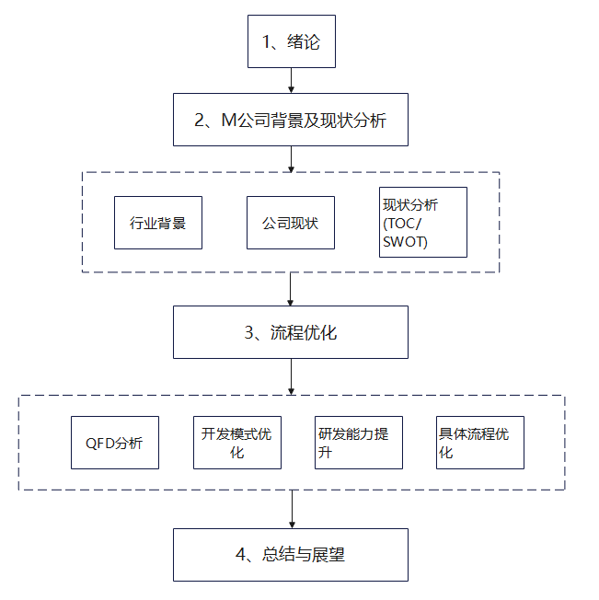
图 1-1 论文研究路线
2 公司的现状与案例分析

2.1 M公司概况
M公司于2017年1月24日成立，公司经营范围包括从事网络、计算机技术领域内的技术开发、利用信息网络经营游戏产品等，公司主要从事核心向移动端游戏、跨平台游戏的开发与运营。现有一款运营中的移动端策略向即时战略塔防游戏（以下简称Y游戏或Y项目），以及两款在研3D游戏。
M公司是一家美术和创意驱动的游戏公司，公司很多核心成员毕业于中国美术学院等国内知名美术院校，公司对于美术品质有较高的追求，以优秀的UI/UX设计、项目美术设计闻名业界。
目前公司分为四个工作室，三个游戏工作室，一个动画工作室。主要结构为两大部门，研发和发行。研发分为策划组、美术组、程序组、文案组和内容组，发行包括运营组等。三个游戏工作室各有自己的研发部门，但发行部门总共只有一个，每个工作室各有自己的主美术和主程序，但也会随着开发进度调整自己的人员构成和安排。尤其美术从业者经常在不同工作室之间周转。策划组下有关卡策划和系统策划，主要负责玩家在游戏体验时的具体感受；美术组负责概念设计、角色和场景原画、模型spine、3D战斗场景、UI和演出特效和基建平面装饰元素；程序组负责底层架构、工具效能、战斗机制、角色逻辑、外层系统、中层玩法、本地化和图形渲染；文案组主要负责游戏剧情的文字创作；内容组负责漫画、小说、音乐、动画和PV等在游戏外扩展作品世界观的作品，同时也与各地的优秀艺术家合作（包括角色设计、插画、漫画、动画和小说等）；运营组主要负责处理玩家对游戏的反馈、游戏内活动排期和规划、市场活动和游戏衍生品开发等。M公司的动画工作室正在建设中，具备完整的动画生产线。动画工作室的构成同样相对复杂，由人设、概念设计、原画（一原、二原）、分镜、执行导演、美术监督、作画监督、背景、特效、视频设计、摄影等构成，同样非常复杂。但本文主要讨论游戏工作室的研发流程优化，动画工作室不具备行业普遍性，虽然后续以后提及，但并不作为正文的重点去讨论。
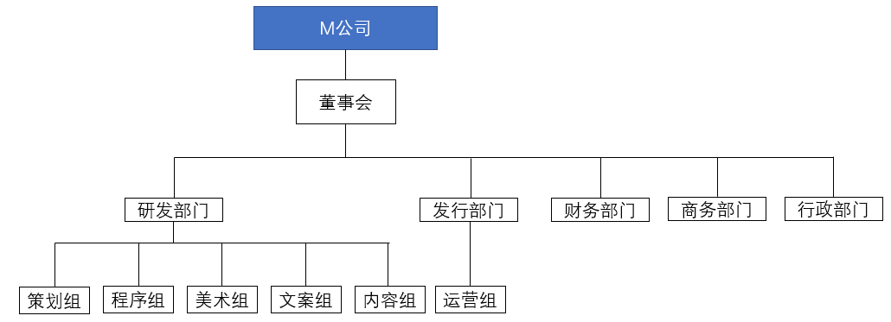
图 2-2 M公司组织结构图（部分）

公司游戏Y的每月流水在0.5-6亿之间，每年大约20-30亿左右。但获得巨大成功的M公司并不满足于现在的地位。游戏行业更新快、淘汰率高的现状意味着公司需要不断给出新的产品方案。随着游戏市场的发展，现今移动端游戏公司开始聚焦内容类游戏与3D结合的方案，M公司现有两款在研的3D项目。3D游戏
需要投入更多的资源，游戏开发周期长，项目管理也更加复杂。

2.2 M公司研发流程现状分析
游戏Y是2017年M公司创立之初立项正式开发的第一个作品，从2017年的12月到2019年的3月之间，一共进行了3次测试；直到2019年的5月1日，才开始全平台的公测。这款游戏采用了策略、塔防、RPG相结合的玩法，注重的是游戏独特的风格和视觉的表达，人物以日系风格为主，但大部分元素表达、故事世界观以及场景概念设计上的风格都是偏向于写实。
2018年，国内游戏行业迎来版号寒冬，通过审核的游戏寥寥无几。玩家对新游戏的需求比较强烈，在这一背景下，M公司进行充足的广告投放，在过硬的游戏质量加持下，游戏一经面世，就取得了巨大的成功，2019年仅半年的时间就创造了20亿的收入。
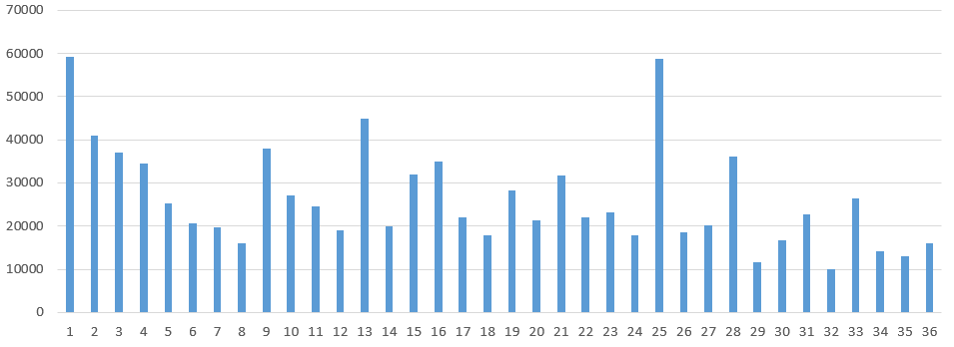图 2-3 Y项目2019-2022年流水统计（单位万元）

对较大体量的游戏公司，游戏研发的第一步，通常需要进行详细项目评估，项目评估主要包括市场分析、竞品分析、类型分析、玩法分析等。第二步是成本预估，主要通过预估开发周期和开发人数,根据预期的人天（人均每天平均工资）周期来进行项目的成本估计。第三步是团队组建，往往需要进行初审立项、项目复审等多个阶段。
M公司开发之初团队规模很小，只有4到6人，同时也缺乏大量的资金，3D开发相关的一些经验非常不足，但团队对游戏质量又有很高的要求，希望追求有乐趣和有深度的 Gameplay，优秀的视觉设计风格和美术品质。在这些高要求的结合之下，M公司初创团队面临的挑战非常艰巨。M公司的最大优势就是初创团队的能力水平，技术层面，部分成员有谷歌等大公司的技术背景，美术方面，几位主创基本毕业于顶尖美术院校，有在顶尖美术团队任职的经历。
M公司先根据自己创作的美术概念图确定了大致的项目风格，确定了基础的玩法，决定采用原型开发的方式，逐步迭代自己的美术风格和基础玩法。在这一背景下，M公司开始了第一个游戏项目Y。
原型设计阶段主要包括策划案确定、技术选择、资源整合等。策划案主要包括核心玩法、核心功能、美术风格、世界观架构等，主要是内容方面的。技术选择主要包括引擎选择、客户端架构、辅助工具开发等。资源整合阶段主要是对之前项目美术资源、音乐音效、底层代码等的整理。在这些基础上，需要完成一个可视化、可操作的简易项目原型，方便后续的迭代和优化。
为了实现高质量游戏项目开发的目标，M公司采用更加适合小团队的Unity引擎进行开发的，Unity引擎兼顾了价格低、开发难度较低、开发者社区庞大的优点，对于不追求强大画质表现的Y项目，具备很高的适配性。考虑到技术的实现，项目采用了 2D 和 3D 相结合的表现形式。既能降低难度，有可以做一定的3D项目经验积累。在美术开发方面，由于核心成员能力游戏，M公司制定了较高的美术品质标准。决定采用核心主创加优秀外包画师的形式完成美术实现。M公司没有着急扩充团队，决定只招收能力优秀的员工，没有面向社会广泛招聘。
由于人数较少，M公司没有过分安排自己的计划。由于人员配置比较均衡，涵盖了玩法策划、程序、UI/UX、游戏制作人、角色美术和场景美术。M公司的策略主要还是有制作人牵头，每个环节各自完善、迭代自己的方案，最后再进行整合包装。
游戏研发阶段是一个非常复杂的过程，其主要分为六个阶段：首先是宏观设计部分，这一阶段主要与原型设计阶段对接，确定具体的开发引擎，游戏核心玩法以及美术风格、世界观架构。第二个阶段是策划与内容设计阶段，这一阶段主要确定具体的玩法，搭建管线，开发工具，进行具体的关卡设计、玩法设计以及原画设计；第三阶段是内容生产初期，主要进行文案剧情，美术资源的生产以及构建一些具体的关卡与玩法；第四个阶段是内容生产后期，主要进行动作、特效、声音、UI、UX、数值等方面的设计；第五个阶段主要是将所有的资源进行整合与制作，并进行风格化渲染，并做好不同平台的适配工作，以及准备测试；最后一个阶段主要进行游戏的测试与优化。同时需要进行后续的语言，性能等方面的评估，并对测试的数据进行分析，以安排后续的更新进度与版本规划。
游戏整体使用Unity引擎开发，采用3D和2D结合的方案。制作组首先希望的实现自己的风格化展现，具体来说是一些写实效果的表达。程序和美术就这一方面进行了讨论，得出了一些解决办法：
3D模型使用标准的PBR的渲染和工作流制作，为了实现项目风格，没有进行太多卡通化的处理，保持面数相对比较高的状态。在贴图绘制上做一些功能化的尝试，希望用更写实的风格做到一些差异化。2D角色使用Spinn 的骨骼化软件，保证人物能在写实的场景中能够凸显出来。Shader采用的光照模型是基于Unity功能修改得到，并进行了针对性的优化，同时还添加了一些团队所需要的功能，更好地实现表达效果。
在玩法迭代方面，主要由玩法策划负责，最先用Unity做了一个简易的原型，为了保证自己的独创性，策划逐渐提出了一些根本性的一些思路，减小地图和部署选择范围，以提高玩家的容错率，采用格点化的攻击方式，以及独特的人物朝向机制，确保自己玩法的独特性及有趣性。在这基础上，后续又讨论出了陷阱，职业设计，敌方种类等重要的核心玩法。
在制作过程中，M公司遇到了很多难题，比如为了解决3D场景、2D场景空间透视关系错误的不协调的问题，制作组就做了很多尝试，最后讨论得出了解决方案，对 shader 进行修改，在深度上做了一个变换，使它看起来和实际深度当中的表现是不一致，从而实现不错的画面效果。
M公司的产品最大的亮点是美术效果的展现，在制作期间，为了实现对美术品质的追求，制作组的合作方式如下：首先游戏的制作人本身就擅长美术，主要负责的是UX/UI方面，制作流程中就很重视最终的效果实现。为了确保美术品质，程序给到了核心美术成员很多的选项，技术人员以提供工具为主，最后的整个画面效果通过艺术家们进行调整。
为了确保角色的丰富性以及美术的高品质，有限的员工不足以实现数量上的要求，因此M公司采用了比较盛行的外包方案。为了确保风格化，美术负责人完善了世界观设定，在角色设计上引入了几个锚点式的设计，以达到在外包过程中保证项目风格的独特性。在美术定调时，也采用了较为新颖的日系风格厚涂，重视材质光影的塑造以及细节的刻画，配色整体采用黑白加一种主色的方案，整体以低饱和度的上色风格为主，保证写实感，服装设计上主要采用了潮流元素与工业风结合的特点，强化自己的世界观设定，形成了一套成熟自恰的视觉风格。确定了整体的美术风格后，就更容易通过外包的方式实现相对统一的风格，以弥补人数不足的缺点。
在各方面都步入正轨后，M公司开始准备内测版本的推出，以此实现与玩家的互动，了解市场需求以及自己的不足。在经过三次内测，以及大规模的改动后，M公司才将产品推向市场。
不同于传统的买断制游戏，网络游戏的开发是持续性的，而非完全的阶段性。内容导向的移动端游戏需要持续不断地产出大量的新内容。运营阶段的开发主要以活动为单位，M公司在项目正式投入运营后，依旧需要维持项目的正常研发流程，以保证后续版本的更新。Y项目主要有四个大型活动：春节、周年活动（5、6月份）、夏季活动、冬季活动，除此之外，还有很多小型活动，其他节日会有小幅度的更新。在这之外，还有主线剧情的推进。一般主线剧情的推进是在保证主要活动正常运行的基础上灵活调整进度的，但需要保证较高的质量。每个活动都需要在原有游戏体系下产出关卡、美术、音乐、文本，同时需要对用户评价和市场情况进行反馈。M公司基本保证了项目的正常研发进程以及更新速度，但主线更新速度缓慢，活动内容重复，质量不稳定的情况一直无法得到改善。

2.3 M公司研发流程问题分析

2.3.1 企业开发模式分析
M公司的开发模式总体采用快速原型开发与瀑布式开发相结合的模式。游戏研发初期，基本采用原型开发方式快速确定主要效果，在逐渐迭代方案。确定了核心玩法和美术风格，形成了一定的工作流程后，主要以瀑布式开发为主，以策划文档驱动。为避免因为需求变化产生的过量成本，M公司的方案策划比较严谨，宁愿花费更多时间优化策划方案，也不会轻易开始下一轮工作。这一开发模式保证了M公司的游戏能保持一个比较稳定的更新进度，和较高的游戏质量，另一方面也让项目进展稍显缓慢。
M公司的美术资源同样以瀑布式开发，虽然M公司有较强的美术研发实力，但由于人员较少，研发任务繁重，必须采用外包的方式完成美术资源的生产，为了方便外包管理，保证进度和质量，必须保证有详细的要求，以减少外包期间的沟通时间成本。

2.3.2 企业管理模式分析
M公司成立时间较短，正处于从粗放式管理模式向标准化管理模式转型的阶段，优点是流程比较精简和扁平化，缺点是很难适应复杂的项目开发流程，导致生产效率低下。
公司实行制作人制度，由制作人以及核心主创确定游戏以及公司的发展方向，核心主创包括程序，关卡，玩法，美术方面的几个顶尖技术人员，由几个核心主创制定相关的内容的工作流程。
游戏行业的问题之一是负责管理项目的人通常不是来自管理背景，基本上是游戏开发的一线成员。这一情况优势和劣势并存。一方面，这些管理人员通常对自己涉及的流程有一些独到的看法，但同时，也经常缺乏一些管理和决策相关的理论知识。容易依赖游戏开发过程中解决问的经验。
通过M公司的招聘信息，M公司基本采用游戏设定文档的方式传递项目需求，即策划制定具体的策划案，通过设定文档的方式将需求传递到相关部门，由部门负责人分配具体的工作内容，导致策划到内容执行的这一过程效率相对较低。

2.3.3 M公司SWOT分析
M公司的优点：
（1）强大的美术团队。M公司的美术团队经验丰富，实力强劲，缔造了独树一帜的美术风格。核心美术均实力过硬，具备一定的个人风格，同时能够很好地适应游戏项目。
（2）坚持发掘经得起市场考验的玩法，同时敢于不断创新，不断突破现有的玩法。
（3）熟悉社区文化，了解周边市场，坚持服务核心受众，积累了一定的口碑。
（4）优秀的营销能力和宣传能力。
（5）全方位布局，重视发展漫画、动画、音乐邻域等领域，有望建成较为完整的文化工业体系。
M公司的缺点：
（１）3D项目开发经验较弱。M公司是很年轻的公司游戏公司，还没有足够的年限做好技术积累和开发磨合，只有一款2.5D游戏的开发经验。
（2）项目管理能力较弱，没有行之有效的管理体制。虽然相对扁平化，减少了一些不必要环节，但公司整体处于一个粗放式的管理模式中，效率相对低下。
M公司的主要机遇：
（１）我国目前缺乏高水准的回合制游戏，公司正在研发的其中一款游戏如果质量过硬，有望抢占市场。
（2）高质量的3A级别或类3A级别游戏依旧有很可观的前景，M公司现金流充足，公司口碑对人才有一定的吸引力，有望推出一款高成本游戏获得市场。
（3）出海比较成功，积累了很多海外玩家群体，在推出新作时有很大的竞争优势。
M公司的主要威胁：
（1）运行游戏的同时，正在研发两款3D游戏，如果研发结果不理想，会产生比较恶劣的影响。
（2）游戏厂商之间的竞争以及云游戏普及带来的优秀单机游戏的竞争
（3）管理能力较弱，额外支出导致的成本稀释问题
通过上述分析可知，M游戏公司有着良好的发展前景，可以将自身的游戏开发优势展现出来，然后去吸引更多的专业人才来增强公司的研发实力，尤其是3D游戏的研发能力和管理水平。
缺乏适合游戏研发的特定项目管理结构，导致效率低下，这不仅是M公司存在的问题，也是参与游戏行业中大部分公司的通病。国内游戏公司近年来逐渐意识到这一问题，开始加强项目管理和进度管理，较大型的游戏公司基本开始设立和招收Pipeline TD等职位的员工，旨在加强对开发流程的量化管理和监督机制。
M公司的开发模式效率虽具备较高的稳定性，但生产效率较低。如何优化开发模式，也是M公司亟待解决的问题。另一方面，M公司依旧缺乏3D游戏开发的一些关键环节以及核心技术，如何规划未来发展方向也是公司发展的重要问题。M公司在同时开发三个游戏的过程中，存在人员分配不合理、时间计划较为混乱的问题。具体表现为运营中的游戏Y开发进度缓慢，开发高峰期时美术品质不稳定，无暇修复底层BUG漏洞等问题。在版本更新过程中，由于时间规划不合理，没法做到按时更新计划的内容。
本文统计了M公司2019年Y项目进入运营阶段的所有活动，角色更新，皮肤更新以及宣传图更新情况。以活动为单位，对主要的活动形式进行分类讨论，方便对关卡设计，程序，音乐，文案等工作总量进行统计。Y项目共进行75次活动，其中大型活动共次，主线更新共6次。因为每个同类型活动所需要的工作量基本是维持在一个相对恒定的状态，统计每年活动次数可得出，M公司在员工数量有一定量增长的情况下，2020年至2022年期间的内容更新却基本没有增加。
根据M公司实际情况分析其中的原因，主要是由于开发新项目导致的人员调整和重组一定程度上降低了Y研发的效率。我们需要知道Y公司项目开发的瓶颈项目是什么，以优化项目的基本流程。为了推测Y项目的主要瓶颈，本文通过调查活动中的意外事件以及内容质量事故，发现美术资源是是产生质量问题的主要部分。这其中的大部分都是由于时间不足，而不是画师能力导致的质量问题。因此可以得出美术环节经常成为游戏研发中的瓶颈的结论。
对于美术相关工作，有较为准确的统计方案，即通过统计所有美术资源的数量、开发时间与开发难度。本文主要统计了Y项目宣传图、初始立绘、系列皮肤、模型，可以基于此得到一个相对准确的工作量。Y项目开服运营至今，官方海报背景图168张，主线图156张，共推出了153个新角色以及178个角色皮肤。将角色和皮肤依旧复杂程度进行赋权后可以得出最终的工作量变化情况如下：
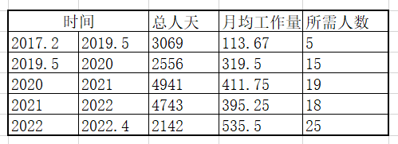
图2-4 Y项目美术部门工作量预测

可以发现，M公司美术组开发量是逐年增加的，但基本略低于员工数量的增加趋势。但M公司在美术开发的过程中效率一直没有得到一定的提高。主要的原因是因为美术开发工作量过大导致必须依赖与外包体系。而使用外包的话容易使生产效率受到很多不可控因素的影响。另一个原因是因为没有对美术生产的具体过程进行有计划的精确安排，经常只是根据需要临时安排新的任务。因此，优化M公司的美术研发流程非常重要。既可以提升游戏研发的整体效率，又能降低对美术外包的依赖性，减少研发的不稳定因素。
3 M公司项目流程优化方案
本章节核心内容是使用质量功能展开（QFD）分析用户需求以及公司具体的研发环节，通过对比竞争公司、行业标杆公司的市场竞争力以及研发竞争力。得出M公司所需要优化的具体问题以及环节，得出针对性的解决方案。

3.1 基于QFD的公司研发流程现状分析
质量功能展开（QFD）是面向市场的产品设计与开发的一种计划过程，是质量工程的核心技术。网络游戏是一种主体性的体验，采用QFD法分析用户需求，符合游戏行业现，QFD法既可以明确顾客告知的需求，同时也可以发掘无形需求，可以建立用户需求与公司具体生产环节的联系，并评估改进措施的重要程度，从而更好地满足顾客的实际需要。本文将主要采用QFD法与层次分析法相结合的研究思路，得出公司具体环节的现状以及改进的策略，以满足顾客需求为基础，关注产品发展的各个环节；让公司的产品竞争力与生产水准中的优劣势清晰可见。
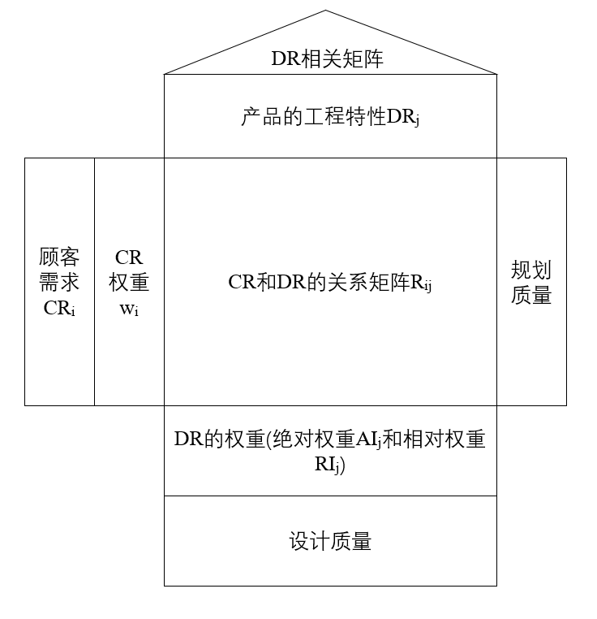
图3-1 质量屋结构图

表3-1 QFD实施的主要阶段

阶段1：市场需求与研发阶段
1 确定和衡量市场需求
2 确定各需求相对的重要性
3 将市场需求与具体的研发流程进行对应
4 确定市场需求与具体研发流程的关系矩阵
5 得出研发流程的重要度
6 研发流程之间的相关性矩阵

阶段2：竞争能力分析
1 市场竞争能力评估
2 工程措施与重要性分析
3 技术竞争能力分析

作为公司项目流程优化的前提，本文首先对用户需求进行了一系列的分析。为确保用户需求统计数据的针对性和普遍性，本文引用了腾讯互娱市场与用户研究部（I-MUR）在2020腾讯游戏开发者大会（TGDA）上公布的调研数据。
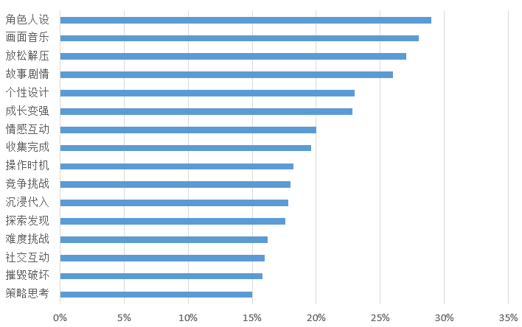
图3-2 ACG类玩家游戏内诉求（N=1500）
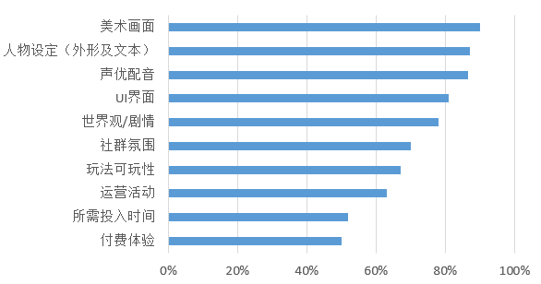
图3-3 游戏Y玩家满意度（N=1703）

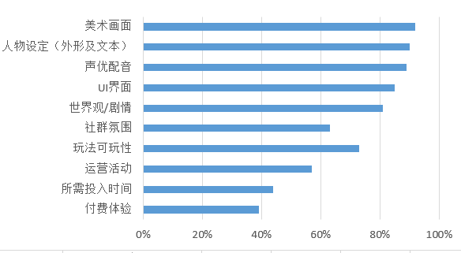
图3-4 竞争对手B游戏玩家满意度（N=2546）

使用层次分析法(AHP)可以确定玩家需求权重以及研发过程与功能需求的相关性。AHP法最早由Saaty.T.L. 提出，是一种定性与定量相结合的系统评价方法，可以避免主观意志对权重预测的影响，提高决策的准确性。
通过分析调查问卷中的需求调查结果，可以将玩家需求总结成主要几个方面:美术设计、画面音乐、玩法优秀、剧情人设、社交需求、收集养成。

表3-2 玩家需求整理

功能需求 | 特征
美术设计 | 角色美观生动、场景精致、氛围感强
画面音乐 | UI/UX美观、画面优秀、音乐动听、音效合适
玩法优秀 | 放松解压、难度合理、有挑战性、可玩性高
剧情人设 | 世界观优秀、人物塑造生动、文本优秀、沉浸带入
社交需求 | 可交互性、联机功能、社群氛围好
收集养成 | 成长变强、收集曲线良好、探索发现、数值合理

根据需求层次可以构建比较矩阵，用a_{ij}表示第i个元素与第j个元素的相对重要程度，取值为1-9（saaty标度）及其倒数，a_{ij}取值含义如下：
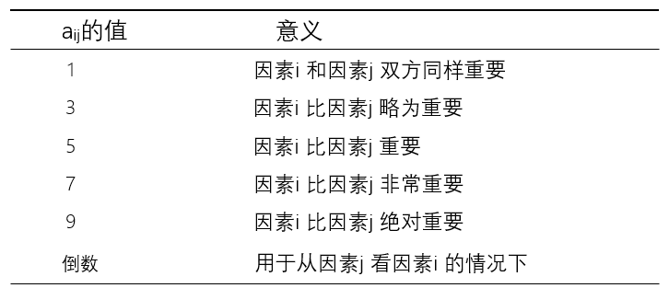
图3-5 saaty标度比较值及意义

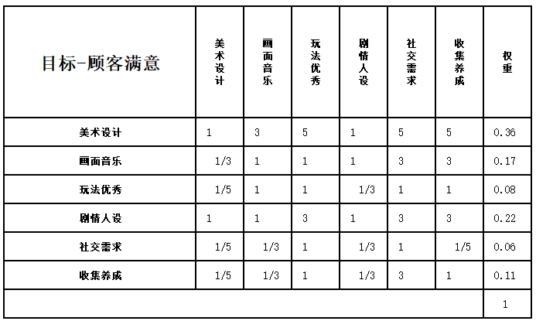
图3-6 玩家需求权重

进行一致性检验：
(3-1)
(3-2)
(3-3)

得到=6.34; =0.0688; .=1.26; =0.0546<0.1；一致性检验通过。

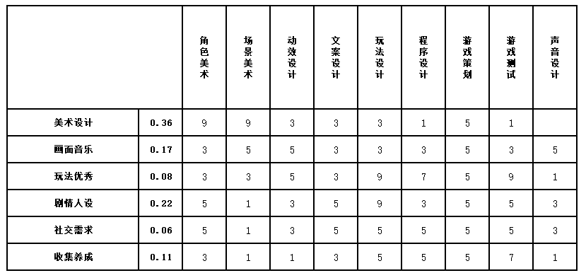
图3-7 研发过程与功能需求相关性

确定需求权重以及相关系数后，可以通过市场竞争分析评判改善策略的重要度，同时可以通过技术竞争能力的分析得出技术竞争指数。其中标杆企业为Cygames，竞争对手设定为MiHoYo。
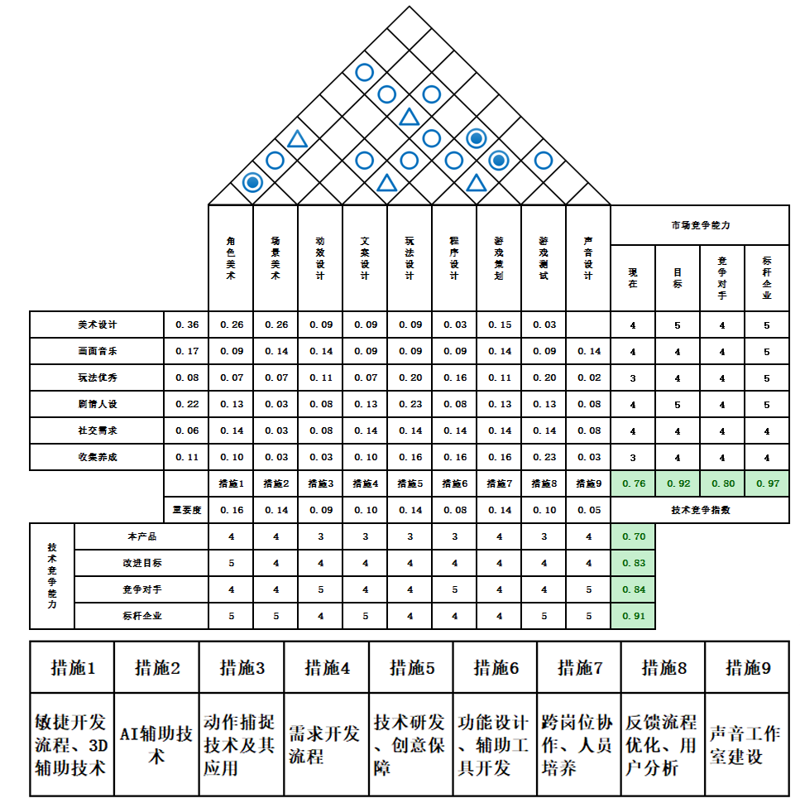
图3-8 关于研发流程改进的质量屋矩阵

通过QFD分析，得出的结论如下：
解决美术相关的生产流程中存在的问题是重要程度最高的，其次是策划环节与游戏设计环节。这三者中，美术是M公司的生产瓶颈，策划阶段是与其它流程接触最多的环节，而游戏玩法设计是M公司的技术积累上的主要短板。
M公司的游戏Y具备较强的市场竞争力，与竞争对手的产品在品质上差距不大。但M公司本身的技术竞争力比较落后，和竞争对手相比存在一定差距。主要体现在玩法设计、程序设计以及动效设计等方面，这是M公司缺乏3D项目积累的体现。M公司需要提升研发的实力，需要完善技术方面的短板。

3.2 开发模式优化
软件开发最常用的开发模式主要有瀑布式，原型式和敏捷式。
瀑布模型是经典的周期模型，分为计划、需求分析、概要设计、实现需求、项目测试、后期维护等几个阶段。瀑布模型每个阶段是循序渐进的，需要严格的对需求，计划和结果进行审核，避免因为出现问题导致返工，延误进度。
原型开发采用建立原型的方法来明确具体的需求。研发过程中，只要快速的建立一个原型，就可以看到游戏实现后的大概功能，就可以反馈有用的信息并明确需求，之后在这个初期模型上继续的迭代，产生更优化的版本。
敏捷开发是一种开发思想，主要体现在将大项目拆分成几个小的项目，强调以人为核心和团队紧密协作，采用面对面的沟通、频繁交付新的软件版本、迭代开发等方式，实现提高开发效率的目的。
表3-3 瀑布式与敏捷开发对比
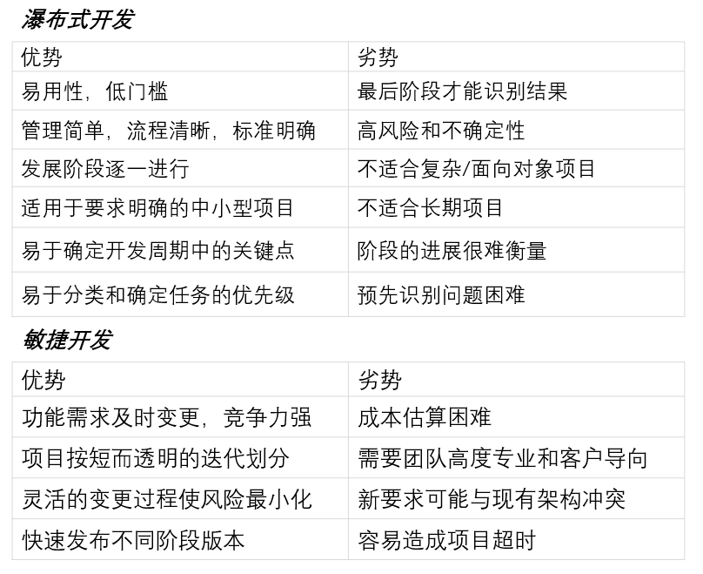
不同于普通的软件，游戏在提供娱乐功能的同时，也是很多艺术载体的集合，在游戏的开发过程中，需要兼顾产品的娱乐性和严谨性。不同于常规的软件开发，采用单一的开发模式是不能满足需求的。同时，在实际的项目过程中，只通过调整开发模式的选择并不能根本上提高研发流程的效率，需要综合考虑项目的具体情况和主要问题，通过分析不同开发模式的优缺点，才能得出适合项目的开发模式，将各个开发模式的优点展现出来。
M公司在游戏研发过程中，首先使用原型开发模式做出基本的游戏原型，之后使用瀑布式开发作为Y项目的主要开发模式。为了保证游戏的高质量，M公司非常重视文档的准确性。这导致了项目在不同部门沟通过程中效率比较低。
原型开发可以更早得到一个可视化，可操作性的游戏原型，即适合初创团队的迭代开发模式，同时也能作为大公司项目评估的依据，能够清楚地了解游戏是否具有较高的可玩性，是否符合预期发展。所以原型开发模式一般都会运用于游戏项目的原型设计阶段，在进入正式开发流程后，往往会采用其它的开发模式。
瀑布式开发模式是一个非常传统的开发模式，因为效率问题一直被诟病，但瀑布式开发模式实施门槛低，稳定性高，如果能解决文档模式的效率问题，也可以作为不错的开发模式运用于游戏研发的大部分流程。
敏捷开发理论上效率较高，操作灵活，不依赖需求文档。但在实际研究行业开发模式的过程中，álvaro Erenas Pastor（2020）分析了Rockstar Games在游戏研发中采取敏捷开发的案例，展示了即使是优秀游戏研发公司，敏捷开发也存在很多问题，并不能完全解决所有的开发场景，反而片面追求扁平化、过分强调敏捷开发方法，并不利于提升游戏开发的效率。尤其在长时间、高复杂度开发过程中，敏捷开发时常会成为一种负担，加重员工的工作压力；而在美术开发中，尤其在设计向的游戏美术开发过程中，评估美术团队的整体实力，在项目主要团队具备一定水平的情况下，使用敏捷开发的思路，有利于提升开发效率。
对于M公司的项目实践，整体采用瀑布式开发为主导，以原型开发作为项目依据，以管线工具为纽带实施项目管理，采用局部的敏捷开发策略。比起片面实施某种固定的开发策略，会是更好的方案。

3.3 提升公司研发能力

3.3.1 游戏研发前沿技术的应用
使用结合程序化生成技术的开发过程，代替常规的纯人工的开发过程：程序化生成技术可以帮助游戏开发人员快速地创建地形，建立游戏世界的基本面貌，加快迭代开发的过程。以育碧为代表，程序化生成技术已经在游戏开发过程中被广泛应用，并取得了一定的成果。《无人深空》《幽灵行动：荒野》等优秀的作品已经证明了程序化生成地形能取得的良好效果。
不止在地形方面，程序化生成关卡在一定的场景下也呈现出不错的效果，尤其在Roguelike游戏中，程序生成关卡和地图已经不是新鲜事了。对于M公司，如何解决程序化生成的过程中的风格化问题是一个需要解决的问题。使用程序化生成技术时，如何确保箱庭式关卡的可玩性，需要结合实用性对生成的程序化地形进行挑选和具备生成，保持关卡设计的持续性。
使用AI绘画工具作为3D辅助绘画之外的补充：AI绘画的还是一个比较新颖的领域，最近一两年，AI绘画工具层出不穷。NVIDIA、GOOGLE等公司均在近期给出了一定的思路，NVIDIA canvas的出现表现出AI对纯写实场景的精确掌握和效率，而在2022年，Disco Diffusion和DALL-E2的出现展现出AI绘画在兼顾风格化的同时可以到达接近商业作品的品质。
AI绘画的研究有一个明显的瓶颈，即AI还不能像人类一样主观地理解事物，目前的 AI 的理解世界的核心方式依然是识别，它仅仅只能根据抓取到的数据进行识别再匹配，而非像人一样的去理解和推断。AI绘画依旧局限在元素的拼接，很难在想象、创造、感觉、意义这些领域进行操作。但即使如此，借助AI来进行场景创作甚至概念设计依旧是完全可行的。
Disco Diffusion是基于谷歌Colab的一个开源项目，只需输入相关描述、参考艺术家、参考网站、参考图片，就可以产出需要尺寸和数量的图片资源。
结合M公司的研发过程，Disco diffusion产出的图片资源可以作为前期的概念参考，也可以作为过场图、宣传图的构图和色彩参考以及细化阶段的贴图生产工具。
动作捕捉技术等动画技术的应用：经过多年打磨，动作捕捉技术已经比较成熟，大型游戏公司基本配备了一个以上的专业动捕棚。M公司希望发展3D游戏项目，以高质量游戏为目标，这样的发展现状表明M公司现在可以借助动捕技术提升工作的效率。选择租用动捕工作室，再逐步建立自己的动捕室在现在看来是一个不错的方案。要建立完善的光学动捕系统需要的投入较大的资源，动辄数百万。因此可以在使用过程中评估具体的工作需求，从而衡量后序需要投入建设的具体程度。
游戏前沿的厂商已经开始面部动作捕捉技术，Motion Matching（动作匹配）技术的应用。动作匹配是最近才开始流行起来的具备革命性的计算机动画系统，可以看做一个动画资产数据库，可以自由地用指令调用积累的动作捕捉和手动动画资源。成功的案例主要有荣耀战魂、最后生还者2等作品。这一趋势说明动画资源整合的可行性，当然前提是需要技术和数据资源的积累。

3.3.2 结合研发流程的员工培养策略
游戏行业作为一个创造性的行业，员工素质和员工构成是游戏研发成功的关键性的因素。采用敏捷开发方式，实行专业化生产离不开员工高频率的协同。
在采访游戏行业相关从业人员，求职分享会议，游戏开发者大会的过程中，可以总结出游戏行业尤其需要精通某一岗位的同时，能理解整个工作流程的人。其中主要体现在TA、TD等岗位。TA主要是解决效果实现相关的问题，需要很多美术相关的知识；TD主要是解决效率方面的问题，重点在于项目管理、架构、平台集成、体验设计等。因此也需要一些管理相关的知识。TA与TD都是行业内比较紧缺的岗位，既需要通过招聘的手段提升开发的水准，也需要通过培养新人的手段解决人才紧缺的问题。很多国内大型游戏公司都在招收应届的TA、TD新人，并配备了合适的人才培养方案。可以参考其它公司的方案，采用导师制策略，通过模拟项目培养新人的专业能力。
对于策划的培养，主要可以集中在成本评估能力、可视化工具的使用等方面，比如系统策划可以采用Axure RP等工具制作原型，作为向下一环节展示需求效果的工具。重点在于提高策划与上下游的沟通效率。对于美术相关岗位，需要重点提升成员对于新技术的运用水平，如3D辅助绘画，AI绘画等。总结起来，员工培训的重点应该放在提高整体的协作水平以及生产效率工作的使用两方面。

3.2.3 完善游戏工业矩阵
游戏行业对成熟公司的评判标准之一是是否形成完整的工业矩阵。不同项目对此的定义也不同。对于M公司，主要参考与之相似的大型内容型游戏公司Cy games。Cygames背靠日本最大的网络代理商CyberAgent,招聘了很多游戏业内优秀画师组成了CyDesignatiton工作室，不仅能满足游戏开发的需要，还能对外承接项目。在动画邻域与Mappa合作，并成立了动画子公司CygamesPictures和漫画平台CyComics，收购了背景工作室KUSANAGI。在音乐领域，成立了Cymusic。旗下还有子公司Osaka Cygames，主要从事主机与PC游戏开发。
M公司的发展路线规划与 Cygames相似，即通过完善游戏工业矩阵，实现研运一体，能够通过漫画、动画等平台完成游戏宣传，通过制作部门完成衍生品制作与销售，形成产业闭环，将游戏研发的全流程掌握在自己手中。对比Cygames，M公司主要需要完善的是3D游戏的开发工作室以及动画工作室，美术团队规模也需要进一步扩充。

3.4 流程优化

3.4.1 pipeline平台搭建
M公司需要一个可以管理大部分工作流的工具，方案为聘用专业的流程向pipeline TD，基于ftrack、shutgon等CG、游戏行业常用的平台管理软件，以项目管理相关理论为指导，继续开发符合自己项目需求的工具。
具体来说，主要需要解决策划部门、内容生产部门、功能实现部门的沟通、工作流程与项目管理问题。优化前主要通过需求文档的形式实现，无论是内容还是功能，策划部门都需要以每个部门为单位，书写精确详细的需求文档。而具体到部门内部，所有的排班，进度管理、时间管理、质量管理几乎全依赖于部门的负责人。
该工具需要实现的功能如下:
策划端：能够实现需求信息输入（包括文字和图像信息）、任务内容与数量输入及选择：包括标题/星级/数量/规格等、活动上线时间、测试时间等时间、进度信息的修改与传递、审核和修改功能
内容端（以美术为例）：甘特图界面，用带文字的方块表示每个任务，可以拖动调整时间安排，调整颜色表示完成情况；可以双击查看具体内容，由内容策划、文案策划等信息生成；可以将工作信息添加到任务上，如员工姓名，工作内容，备注信息；可对上下游进行反馈或说明；可以将完成后的图片以文件格式发送到下一环节（图片格式做到可预览）；审核功能等。
制作端（以场景制作为例）：来自策划的文字信息、来自美术的概念设计图，来自美术的模型文件；甘特图界面（类似前文所述）；信息查看、传递与管理功能；文件发送功能；审核功能等。
其它部门功能类似，pipeline平台可以完成大部分的工作内容，不同项目之间不需要多余的文档与会议沟通。对个人来说，所需完成的目标，要求，时间安排均能较方便地查看，对部门来说，降低了部门负责人的管理难度，并有了可以方便查看的文档记录任务信息。对项目来说，可以降低部门之间的沟通成本，比起文档沟通，有更高的便利性。

3.4.2 项目具体流程优化
QFD法分析结果显示，优化美术环节重要度最高。之后是策划环节与玩法设计环节。前文提到了基于平台软件搭建pipeline平台的策略，这一方案的主要目的是解决瀑布式开发对文档的依赖问题，同时通过良好的资产管理与内容传输实现流程的整体化与便捷化。
该方案整体流程如下图所示，主要实现了需求发送与反馈，部门内时间安排，文件传输与整合等功能，形成一个完整的闭环，可以做到对上下游的输入与反馈，也可以管理本部门的进度。该方案设定了权限与审核机制，由部门领导进行本部门的排班与内容审核工作。其中策划端包括剧情策划、关卡策划、系统策划、数值策划、内容策划等；内容端包括美术资源、音乐音效资源、文字资源等生产部门；制作端主要由地形编辑、美术实现、前端程序、后端程序等部门组成。
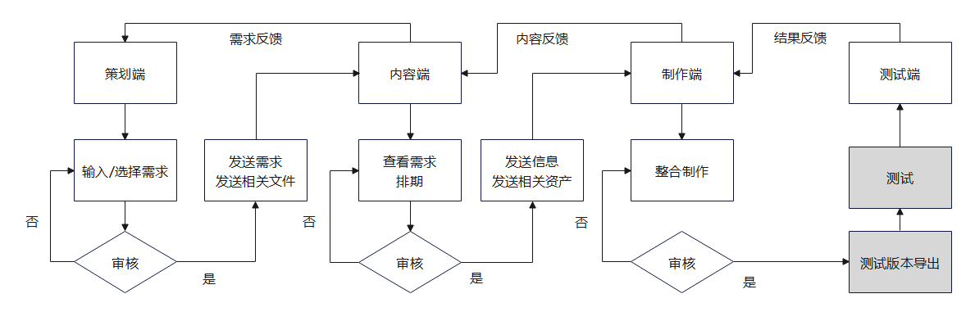
图3-10 基于pipeline平台的操作流程
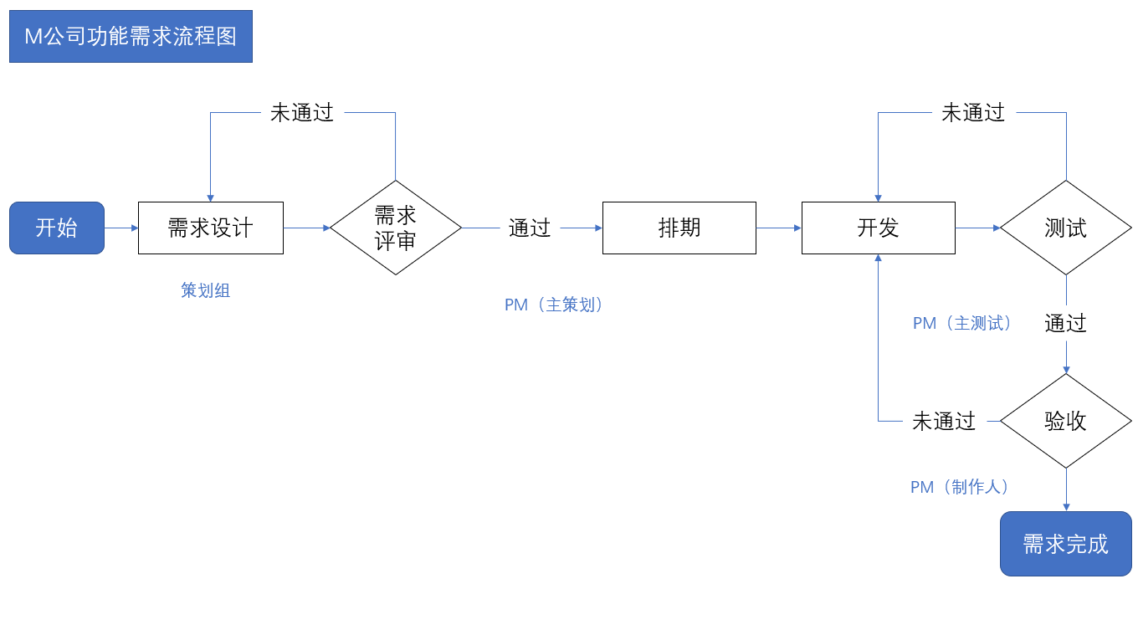
图3-11 功能需求流程优化方案图

游戏公司的三大核心环节是策划、美术和程序，策划在其中起到了推动项目进程的作用。在遇到需要在游戏中添加新的内容时，研发过程往往过于繁琐。经常需要较长时间的会议交流以及跨部门沟通。功能需求流程展现了从策划到内容或者制作的过程。比如关卡策划到关卡制作，内容策划到文案部门的过程，同时有可能涉及到测试环节。这个过程是需求驱动的，即通过策划制定需求的形式实现。优化方案主要去处了不必要的会议环节，同时简化了不必要的审核过程。通过制作人协调管理策划与其它部门，提高需求驱动的开发过程的效率。
分析M公司的实际项目Y，可以得出美术资源生产是游戏研发过程的主要瓶颈，Y项目因为美术开发时间居高不下，必须依赖大量的外包环节来解决问题，但外包过程难以规范，有很多突发状况无法控制，更加重了美术资源的生产难度。所以本文项目流程优化主要对象是美术开发的流程。
美术的需求过程具备一定的特殊性。首先M公司没有专门的美术策划职位对美术的具体工作进行安排。由内容策划和文案策划向美术部门传递需求信息后，由美术负责人安排具体的工作流程。在优化前，这一过程比较混乱与低效，缺乏上下游对接的手段以及具体的时间安排制度。
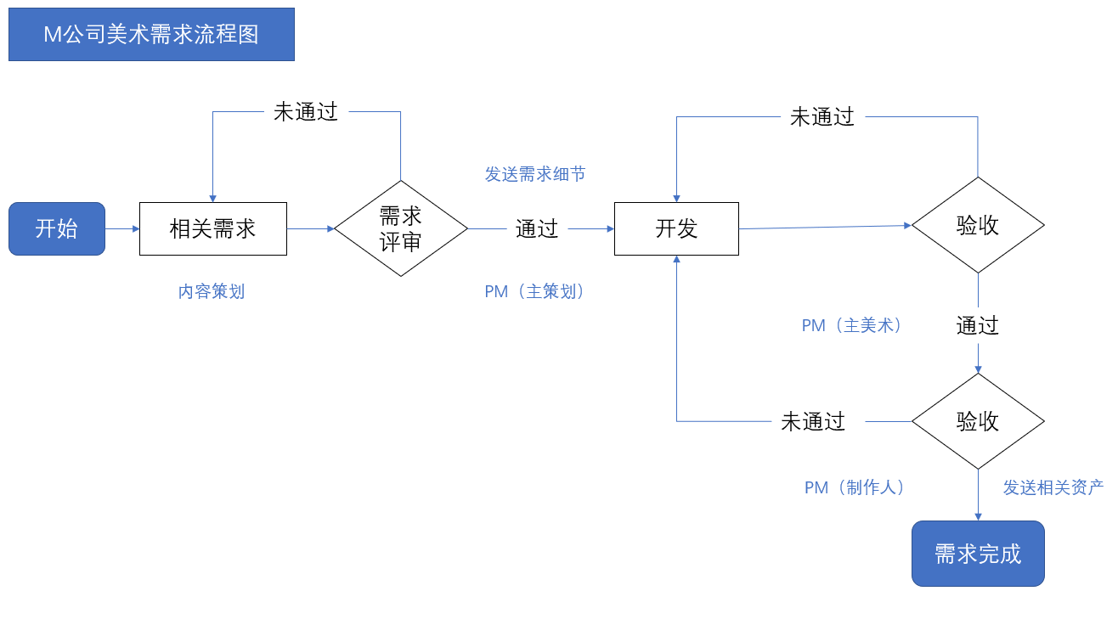3-12 美术需求流程优化方案

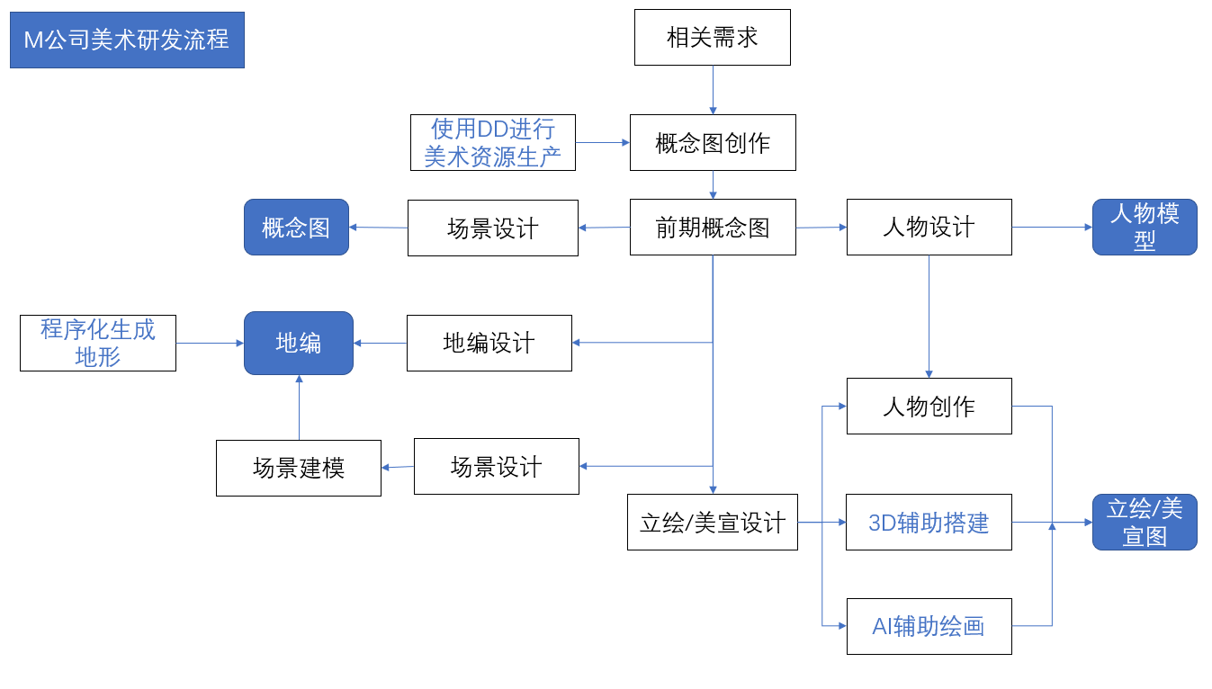图3-13 基于敏捷开发的美术研发流程优化方案

美术流程优化的主要思路是基于敏捷开发的原则，结合行业前沿技术的运用，得出一个较为高效的生产流程。改进后的生产流程可以较好地结合pipeline平台进行资源的管理、传递，不同环节的审核交接以及工作进度安排。方案主要优化了美术研发流程缺乏时间进度管理的问题，采用甘特图管理具体的美术资源进度。同时重视不同美术工种之间的协作。将场景绘画的过程与立绘制作，概念设计的共同环节结合起来，降低了工作的复杂度。采用3D辅助、AI辅助等手段能有效保障美术资源的质量，同时提高生产的效率。美术创作的过程也做到了与后续环节的有效对接，强化了概念设计在流程中的关键性。

4 总结与展望

4.1 研究成果
近年来国内游戏行业发展十分迅速，无论在技术邻域还是游戏设计邻域，都开始逐渐向世界水准靠拢。国内游戏市场也已经达到了一个不容小视的规模，游戏的官方汉化已经成为了一种标配。
国内游戏公司也逐步迈入了正轨，在出海化方面取得了一些不错的成绩，中国的游戏逐渐开始在世界游戏市场中具备了一定的竞争力。但在大型游戏制作方面，国内依旧缺乏能拿出手的优秀大作。
本论文通过对M公司的案例研究，根据游戏项目研发环节的研究，得出了以项目管理思想为指导，以实用性为最终目标，结合流程管线工具开发，对游戏开发的人员和资源进行管理的方法。希望这一方案能对国内游戏公司，尤其是内容导向的新兴游戏公司起到一定的借鉴作用，希望能对游戏行业起到微薄的贡献作用。
本文的研究成果如下：
（１）根据M公司的实际开发项目的总结研究，发现片面追求扁平化、过分强调敏捷开发方法，并不利于提升游戏开发的效率。尤其在程序开发过程中，敏捷开发时常会成为一种负担，加重员工的工作压力；而在美术开发中，尤其在设计向的游戏美术开发过程中，评估美术团队的整体实力，在项目主要团队具备一定水平的情况下，使用敏捷开发的思路，有利于提升开发效率。
对于整体开发模式，采用瀑布式开发为主导，以管线工具为纽带实施项目管理，采用局部的敏捷开发策略。比起片面实施某种固定的开发策略，会是更好的方案。
（２）通过分析游戏行业的发展情况，得出项目管理是大部分游戏公司的薄弱环节以及重要环节。在游戏研发过程中，既不能忽略项目管理的作用，也不能完全套用其它行业的经验，需要结合自身情况进行具体的分析。
（３）通过分析M公司的研发模式、发展思路、主要瓶颈、优劣势、机遇与挑战、行业发展背景等，提出了适合M公司的发展思路。对新兴游戏研发公司，尤其是内容驱动的研发团队有一定的参考作用。
（4）根据M公司游戏研发的具体场景，结合用户的具体需求，采用QFD方法，分析需求与质量管理，研发流程的联系。提出了基于项目管理理论的pipeline平台工具的开发思路。并分析了不同项目下的具体运用场景，对解决游戏研发流程的沟通问题和工作流问题有一定的参考意义。
（5）分析了一些游戏行业前沿技术的可行性以及具体功能，设想了程序化生成技术，AI绘画，3D辅助绘画等技术的运用场景以及主要优点。并分析了M公司在提高员工素质和完善工业矩阵方面主要需要主要的几个重点。
在目前我国这个大环境下，项目管理在很多游戏公司发展的程度还比较低。即使部分公司己经初步了解到项目管理的方式和运营模式，实际应用中也很难严格执行，所以很多游戏公司只能直接照搬管理。但是如果一个游戏公司想要获得长久稳定的发展，一定要根据游戏的实际开发情况，选择适合的项目管理方法。

4.2 未来展望
我国游戏公司对项目管理的认识还不够深入，很多游戏项目的负责人没有专业的项目管理相关的背景，他们大多是游戏公司的开发人员，一般为技术出身，或者是设计出身。当游戏项目研发遇到项目管理相的问题时，经常依赖游戏开发相关的经验，将问题片面归因到游戏研发实力上，从而忽视流程安排的不合理性以及项目管理的不足之处，最终导致资源的浪费甚至项目的失败。
本文的研究依旧存在很多不足之处，量化分析的程度比较有限，优化后的流程缺少具体的项目实践作为检验，希望本文能够起到一个抛砖引玉的作用，引起游戏公司对流程管理和项目管理的重视，同时希望之后能有一些对游戏感兴趣的研究者，采用更加成熟的理论知识，对我国的游戏研发项目实践做出自己的研究和探索。

致谢
首先，我要感谢华中科技大学对我的培养，在各为教职员工与管理人员的工作和奉献下，我才有机会获得很多有用的知识。我还要特别感谢我的论文导师徐和教授对我论文的指导，并在整个过程中非常耐心，给予我很多建议，最终使这篇论文成为现实。
我还要感谢我的朋友和家人在毕业论文期间的支持，在我处于情绪低谷时和我交流并鼓励我，帮助我克服了路上的每一个障碍。
参考文献
[1] Fernando Almeida,Jorge Simões. Moving from Waterfall to Agile: Perspectives from IT Portuguese Companies[J]. International Journal of Service Science, Management, Engineering, and Technology (IJSSMET),2019,10(1).
[2] Stacey P, Nandhakumar J. A temporal perspective of the computer game development process[J]. Information Systems Journal, 2009, 19(5): 479-497.
[3] Ramadan R, Widyani Y. Game development life cycle guidelines[C]//2013 International Conference on Advanced Computer Science and Information Systems (ICACSIS). IEEE, 2013: 95-100.
[4] Aleem S, Capretz L F, Ahmed F. Critical success factors to improve the game development process from a developer’s perspective[J]. Journal of Computer Science and Technology, 2016, 31(5): 925-950.
[5] Aleem S, Capretz L F, Ahmed F. Game development software engineering process life cycle: a systematic review[J]. Journal of Software Engineering Research and Development, 2016, 4(1): 1-30.
[6] Wang A I, Nordmark N. Software architectures and the creative processes in game development[C]//International Conference on Entertainment Computing. Springer, Cham, 2015: 272-285.
[7] Jørgensen K. Newcomers in a global industry: Challenges of a Norwegian game company[J]. Games and Culture, 2019, 14(6): 660-679.
[8] L. M. Daphne Yiu,Hugo K. S. Lam,Andy C. L. Yeung,T. C. E. Cheng. Enhancing the Financial Returns of R&D Investments through Operations Management[J]. Production and Operations Management,2020,29(7).
[9] Peter Henderson，Yvonne Margaret Howard，Robert John Walters A tool for evaluation of the software development process[J].The Journal of Systems & Software,2001,59（3）.
[10] Cristiano J J, Liker J K, CC III W. Key factors in the successful application of quality function deployment (QFD)[J]. IEEE transactions on engineering management, 2001, 48(1): 81-95.
[11] Wasserman G S. On how to prioritize design requirements during the QFD planning process[J]. IIE transactions, 1993, 25(3): 59-65.
[12] Sondra Ashmore, Anthony Townsend, Samuel DeMarie, Brian Mennecke. An exploratory examination of modes of interaction and work in waterfall and agile teams[J]. Int. J. of Agile Systems and Management,2018,11(1).
[13] 方觉晓.游戏软件项目的范围与进度管理研究与实践[D].复旦大学.2010.
[14] 宋振.工程进度管理的意义与方法[J].中小企业管理与科技(上旬刊).2010(03).
[15] 范水清,赵晓晨.项目管理时间估算方法研究[J].工业技术经济.2008(06).
[16] álvaro Erenas Pastor. Rockstar Games公司的破坏性项目管理实践[D].上海外国语大学,2020.
[17] 张彦卿.研发管理的流程设计与优化[J].上海信息化.2006(05).
[18] 谢添敏.项目管理理论在游戏项目开发中的应用[D].复旦大学,2013.
[19] 高珊.多项目并行管理模式在项目管理上的应用研究[J].品牌(下半月),2014(03):43-44.
[20] 王馨迪,兰晓亭,于天水.业务流程优化的实施方法研究[J].河北工业科技,2006(02):95-98.
[21]戚坚.业务流程优化在企业的应用研究[J].价值工程,2013,32(05):136-137.
[22] 王莉,吴洁明.软件项目中的需求变更管理的研究[J].计算机技术与发展,2007(01):119-122.
[23] 赵剑冬,林健.敏捷方法在软件项目开发中的实践[J].计算机工程与设计,2007(12):2772-2774.
[24] 陈志刚.基于敏捷方法的A公司软件项目需求管理应用研究[D].四川师范大学,2012.
[25] 任波.基于敏捷开发的游戏项目集成管理系统的迭代开发[D].上海交通大学,2006.
[26] 康涛.新产品开发流程的管理及其优化[D].重庆大学,2002.
[27] 刘鸿恩,张列平.质量功能展开(QFD)理论与方法研究进展综述[J].系统工程,2000(02):1-6.
[28] 杨明顺,林志航.QFD中顾客需求重要度确定的一种方法[J].管理科学学报,2003(05):65-71.
[29] 尉少坤,李淑娟,李言.用层次分析法(AHP)确定QFD中客户需求权重[J].机械设计与制造,2005(06):170-172.

本科毕业设计（论文）任务书

题 目 M公司游戏研发流程优化研究
（Research on Business Process Optimization of Game Research and Development in M company）
（任务起止日期：2021年11月2日～2022年6月5日）

院 系 管理学院
专业班级 物流1801班
姓 名 郭甫一鸣
学 号 U201816036
指导教师 徐和

教研室（系、所）负责人 2021年10月28日审查
院（系）负责人 2021年11月2日批准

课题内容：
随着时代发展，游戏日益成为不容忽视，具备强大竞争力的娱乐方式和文化载体。M公司得益于国内游戏产业的快速崛起以及其强大的创新能力，在移动端网络游戏中占据着重要的地位。但与此同时，游戏行业的竞争也在逐步加剧，提高游戏研发流程的效率，成为每一个游戏公司不得不面对的关键问题。M公司是非常年轻的企业，结构不合理，流程混乱的问题依旧存在，如何做好进度管理和项目规划，是M公司提升竞争力的重要环节。项目管理和流程管理在游戏行业中非常重要，国内的研发公司大多还不重视这个问题，糟糕的项目管理经常直接导致了游戏研发的失败，但从业者往往将原因归结为技术水平和研发能力上，对管理水平在研发环节中的重要性没有清晰的认识，在成功的项目研发中，同样存在因为管理水平引发的种种问题，但在游戏行业高速发展阶段，这些现象在利润率面前被很好地掩盖，也因此，一次次的加剧了项目管理缺乏带来的严重后果。
研究项目管理和流程管理在游戏研发中的作用，并找到一些可行的方案，是本课题的核心目标。

课题任务要求：
研究M公司游戏研发流程管理模式，采用项目管理，进度管理相关的理论知识，分析其现有游戏研发流程，职位构成，沟通方式，管理模式等找出M公司研发流程中存在的问题，提出针对性的优化对策。通过对M公司及其它行业标杆公司游戏研发流程的具体情况的探讨分析和流程优化，对比分析不同游戏研发公司之间的管理差异，更好地了解游戏行业以及研发流程，在日新月异的游戏发展历程中，找到一些高效合理的游戏研发流程管理方法。

主要参考文献（由指导教师选定）：
[1] L. M. Daphne Yiu,Hugo K. S. Lam,Andy C. L. Yeung,T. C. E. Cheng. Enhancing the Financial Returns of R&D Investments through Operations Management[J]. Production and Operations Management,2020,29(7).
[2] Peter Henderson，Yvonne Margaret Howard，Robert John Walters A tool for evaluation of the software development process[J].The Journal of Systems & Software,2001,59（3）.
[3] Sondra Ashmore, Anthony Townsend, Samuel DeMarie, Brian Mennecke. An exploratory examination of modes of interaction and work in waterfall and agile teams[J]. Int. J. of Agile Systems and Management,2018,11(1).
[4] Fernando Almeida,Jorge Simões. Moving from Waterfall to Agile: Perspectives from IT Portuguese Companies[J]. International Journal of Service Science, Management, Engineering, and Technology (IJSSMET),2019,10(1).

[5] 方觉晓.游戏软件项目的范围与进度管理研究与实践[D].复旦大学.2010.
[6] 宋振.工程进度管理的意义与方法[J].中小企业管理与科技(上旬刊).2010(03).
[7] 范水清,赵晓晨.项目管理时间估算方法研究[J].工业技术经济.2008(06).
[8] álvaro Erenas Pastor. Rockstar Games公司的破坏性项目管理实践[D].上海外国语大学,2020.
[9] 张彦卿.研发管理的流程设计与优化[J].上海信息化.2006(05).

同组设计者：
无
指导教师签名：
2022年 2月24日

